МЕЖГОСУДАРСТВЕННЫЙ СОВЕТ ПО СТАНДАРТИЗАЦИИ, МЕТРОЛОГИИ И СЕРТИФИКАЦИИ
(МГС)

INTERSTATE COUNCIL FOR STANDARDIZATION, METROLOGY AND CERTIFICATION
(ISC)
____________________________________________________________________________________

 | М Е Ж Г О С У Д А Р С Т В ЕН Н Ы Й  С Т А Н Д А Р Т | ГОСТ  31471–
_____________________________________________________________________________________________

УСТРОЙСТВА ЭКСТРЕННОГО ОТКРЫВАНИЯ
ДВЕРЕЙ ЭВАКУАЦИОННЫХ И АВАРИЙНЫХ ВЫХОДОВ

Технические условия

(EN 1125-2008, NEQ)
(ЕN 179-2008, NEQ)

Издание официальное

Москва
Стандартинформ
2019

Предисловие

Цели, основные принципы и основной порядок проведения работ по межгосударственной стандартизации установлены ГОСТ 1.0−2015 «Межгосударственная система стандартизации. Основные положения» и ГОСТ 1.2−2015 «Межгосударственная система стандартизации. Стандарты межгосударственные, правила и рекомендации по межгосударственной стандартизации. Правила разработки, принятия, обновления и отмены»
Сведения о стандарте
1 РАЗРАБОТАН Частным учреждением – Центр по сертификации оконной и дверной техники (ЦС ОДТ), ООО «Аблой» (Россия), фирма «ASSA ABLOY Sicherheitstechnik GmbH» (Германия).
2 ВНЕСЕН Техническим комитетом по стандартизации ТК 465 «Строительство»
3 ПРИНЯТ Межгосударственным советом по стандартизации, метрологии и сертификации (протокол от № )
За принятие проголосовали:

Краткое наименование страны по МК (ИСО 3166) 004−97 | Код страны по МК  (ИСО 3166) 004−97 | Сокращенное наименование национального органа по стандартизации

4 Приказом Федерального агентства по техническому регулированию и метрологии от 20 г. № межгосударственный стандарт ГОСТ 31471– введен в действие в качестве национального стандарта Российской Федерации с
5 В настоящем стандарте учтены основные нормативные положения в части требований к конструкции и испытаниям продукции следующих европейских региональных стандартов:
- EN1125:2008 Металлические изделия для строительства. Устройства экстренного аварийного выхода, приводимые в действие горизонтальной штангой. Требования и методы испытаний (EN 179:2008 «Building hardware - Panic exit devices operated by a horizontal bar - Requirements and test methods», NEQ );
- EN 179:2008 Металлические изделия для строительства. Устройства аварийного выхода, приводимые в действие ручкой или кнопкой. Требования и методы испытаний (EN 179:2008 «Building hardware - Emergency exit devices operated by a lever handle or push pad - Requirements and test methods», NEQ).
6 ВЗАМЕН ГОСТ 31471-2011
Информация об изменениях к настоящему стандарту публикуется в ежегодном информационном указателе «Национальные стандарты», а текст изменений и поправок – в ежемесячном информационном указателе «Национальные стандарты». В случае пересмотра (замены) или отмены настоящего стандарта соответствующее уведомление будет опубликовано в ежемесячном информационном указателе «Национальные стандарты». Соответствующая информация, уведомление и тексты размещаются также в информационной системе общего пользования – на официальном сайте Федерального агентства по техническому регулированию и метрологии в сети Интернет (www.gost.ru).

© Стандартинформ, оформление, 2019

В Российской Федерации настоящий стандарт не может быть полностью или частично воспроизведен, тиражирован и распространен в качестве официального издания без разрешения Федерального агентства по техническому регулированию и метрологии.

Содержание

1 Область применения………………………………………………………………………
2 Нормативные ссылки………………………………………………………………………
3 Термины и определения……………………………………………………………………
4 Классификация и условные обозначения……………………………………………
5 Технические требования………………………………………………………
5.1 Общие требования……………………………………………………………………
5.2 Размеры и предельные отклонения………..…………………………………..
5.3 Требования к конструкции ……………………………………………….
5.4 Требования по надежности……………………………………………………………
5.5 Требования к прочности ……………………………………………………………...
5.6 Эксплуатационные показатели ………………………….…………………………………
5.7 Требования к материалам и комплектующим деталям ……………………
5.8 Комплектность …………………………………………………………………………
5.9 Маркировка…………………………………………………………………………
6 Правила приемки……………………………………………………………………………
7 Методы контроля и испытаний …………………………………………………………
8 Упаковка, транспортирование и хранение………………………………………………
9 Указания по монтажу и эксплуатации…………………………………………
10 Гарантии изготовителя……………………………………………………………………
Приложение А (рекомендуемое) Примеры устройств «Антипаника» для дверей эвакуационных и аварийных выходов …………………………………………………….
Приложение Б (справочное) Схемы и примеры функционирования механически и электрически управляемых устройств «Антипаника» для дверей эвакуационных и аварийных выходов ……………………………………………………………………
Приложение В (рекомендуемое) Схемы приложения нагрузок …………………
Библиография ………………………………………………………

Введение

Настоящий стандарт разработан в соответствии с требованиями Федерального закона №384-ФЗ «Технический регламент о безопасности зданий и сооружений» с целью установления приоритетных требований по обеспечению безопасности жизни и здоровья людей при чрезвычайных ситуациях (пожаре, взрыве, аварии и т.п.) путем использования устройств экстренного открывания дверей эвакуационных и аварийных выходов общественных, производственных, жилых зданий и сооружений различного назначения всех классов функциональной пожарной опасности в случае возникновения в них пожара или другой чрезвычайной ситуации (ЧС) для обеспечения эффективной эвакуации людей из здания, их безопасности при эвакуации, снижения вероятности воздействия на людей (и материальные ценности) опасных факторов пожара или другой ЧС.
Устройства экстренного открывания дверей эвакуационных и аварийных выходов должны легко, просто и быстро открываться при нажатии рукой на ручку (рукоятку) и кнопку экстренного открывания, без ключа или других специальных средств.

МЕЖГОСУДАРСТВЕННЫЙ СТАНДАРТ

УСТРОЙСТВА ЭКСТРЕННОГО ОТКРЫВАНИЯ
ДВЕРЕЙ ЭВАКУАЦИОННЫХ И АВАРИЙНЫХ ВЫХОДОВ
Технические условия
Panic and emergency exit devices. Specifications

Дата введения −

1 Область применения
Настоящий стандарт распространяется на устройства экстренного открывания дверей эвакуационных и аварийных выходов (далее - устройства «Антипаника») общественных, производственных и жилых зданий и сооружений различного назначения с массовым пребыванием людей (торговые центры, больницы, школьные и дошкольные учреждения, залы ожидания и обслуживания вокзалов и аэропортов, киноконцертные залы, спортивно-зрелищные и т.п. сооружения) в случае возникновения пожара или другой чрезвычайной ситуации для обеспечения безопасности и эффективной эвакуации людей, материальных ценностей, а также снижения вероятности воздействия на людей опасных факторов пожара или другой чрезвычайной ситуации.
Стандарт устанавливает требования к конструкции, монтажу, эксплуатации и испытаниям продукции.
2 Нормативные ссылки

В настоящем стандарте приведены нормативные ссылки на следующие межгосударственные стандарты:
ГОСТ 2.102 Единая система конструкторской документации. Виды и комплектность конструкторских документов
ГОСТ 3.1001 Единая система технологической документации. Общие положения
ГОСТ 9.302 (ИСО 1463-82, ИСО 2064-80, ИСО 2106-82, ИСО 2128-76, ИСО 2177-85, ИСО 2178-82, ИСО 2360-82, ИСО 2361-82, ИСО 2819-80, ИСО 3497-76, ИСО 3543-81, ИСО 3613-80, ИСО 3882-86, 3892-80,ИСО 4516-80, ИСО 4518-80, ИСО 4522-1-85, ИСО 4522-2-85, ИСО 4524-1-85, ИСО 4524-3-85, ИСО 4524-5-85, ИСО 8401-86) Единая система защиты от коррозии и старения. Покрытия металлические и неметаллические неорганические. Методы контроля
. ГОСТ 9.308 Единая система защиты от коррозии и старения. Покрытия металлические и неметаллические неорганические. Методы ускоренных коррозионных испытаний
ГОСТ 9.401 Единая система защиты от коррозии и старения. Покрытия лакокрасочные. Общие требования и методы ускоренных испытаний на стойкость к воздействию климатических факторов
ГОСТ 15.309 Система разработки и постановки продукции на производство. Испытания и приемка выпускаемой продукции. Основные положения
ГОСТ 475 Блоки дверные деревянные и комбинированные. Общие технические условия
ГОСТ 538 Изделия замочные и скобяные. Общие технические условия
ГОСТ 5089 Замки, защелки, механизмы цилиндровые. Технические условия
ГОСТ 15140 Материалы лакокрасочные. Методы определения адгезии
ГОСТ 15150 Машины, приборы и другие технические изделия. Исполнения для различных климатических районов. Категории, условия эксплуатации, хранения и транспортирования в части воздействия климатических факторов внешней среды
ГОСТ 19091 Замки, защелки, механизмы цилиндровые. Методы испытаний
ГОСТ 20259 Контейнеры универсальные. Общие технические условия
ГОСТ 23747 Блоки дверные из алюминиевых сплавов. Технические условия (с изменением №1)
ГОСТ 24033 Окна. Двери. Ворота. Методы механических испытаний
ГОСТ 24297 Верификация закупленной продукции. Организация проведения и методы контроля
ГОСТ 26433.0 Система обеспечения точности геометрических параметров в строительстве. Правила выполнения измерений. Общие положения
ГОСТ 26433.1 Система обеспечения точности геометрических параметров в строительстве. Правила выполнения измерений. Элементы заводского изготовления
ГОСТ 30970 Блоки дверные из поливинилхлоридных профилей. Общие технические условия
ГОСТ 31149 Материалы лакокрасочные. Определение адгезии методом решетчатого надреза
ГОСТ 31173 Блоки дверные стальные. Технические условия
Примечание – При пользовании настоящим стандартом целесообразно проверить действие ссылочных стандартов в сети Интернет на официальном сайте Межгосударственного совета по стандартизации, метрологии и сертификации (www.easc.by) или в указателях национальных стандартов, издаваемых в государствах, указанных в предисловии, или на официальных сайтах соответствующих национальных органов по стандартизации. Если на стандарт дана недатированная ссылка, то следует использовать стандарт, действующий на текущий момент, с учетом всех внесенных в него изменений. Если заменен ссылочный стандарт, на который дана датированная ссылка, то следует использовать указанную версию этого стандарта. Если после принятия настоящего стандарта в ссылочный стандарт, на который дана датированная ссылка, внесено изменение, затрагивающее положение, на которое дана ссылка, то это положение применяется без учета данного изменения. Если ссылочный стандарт отменен без замены, то положение, в котором дана ссылка на него, применяется в части, не затрагивающей эту ссылку.

3 Термины и определения
В настоящем стандарте применены термины в соответствии с нормативным документом действующим на территории государства – участника Соглашения, принявшего настоящий стандарт, [1], а также следующие термины с соответствующими определениями:
3.1 устройство экстренного открывания (устройство «Антипаника»): Замочное изделие, удерживающее дверь эвакуационного или аварийного выхода в закрытом (запертом) положении, обеспечивающее быстрое открывание двери нажатием рукой или телом человека на управляющий элемент (штангу, ручку и т.п.), при возникновении чрезвычайных ситуаций и расположенное на внутренней стороне полотна дверного блока.
3.2 эвакуационный выход: Выход, ведущий на путь эвакуации непосредственно наружу или в безопасную зону, предназначенный для экстренного, очень быстрого покидания здания в случаях чрезвычайных ситуаций большим числом людей, как правило, незнакомых либо частично знакомых с расположением выходов и их технической оснащенностью.
3.3 аварийный (запасный) выход: Выход, предназначенный для быстрого покидания зданий, помещений в случае возникновения чрезвычайных ситуаций людьми, знакомыми с расположением выходов и их технической оснащенностью (как правило, сотрудники, работающие или постоянно находящиеся в этом здании).
3.4 устройство экстренного открывания дверей эвакуационных выходов: Замочное изделие, позволяющее максимально быстро открывать двери эвакуационных выходов без использования ключа путем нажатия на горизонтальную штангу, расположенную по ширине полотна дверного блока, и при отсутствии понимания того, как должна открываться дверь эвакуационного выхода.
3.5 устройство экстренного открывания дверей аварийных выходов: Замочное изделие, позволяющее максимально быстро открыть дверь аварийного выхода без использования ключей путем нажатия фалевой ручки или нажимной планки с пониманием того, как открывается дверь.
3.6 основной засов: Деталь устройства «Антипаника», служащая для фиксирования полотна дверного блока в закрытом положении посредством входа в запорную планку.
3.7 основной засов-защелка: Деталь устройства «Антипаника», служащая для фиксирования полотна дверного блока в закрытом положении посредством автоматического входа в запорную планку.
3.8 дополнительные засовы: Засовы, расположенные на концах тяг, предназначенные для дополнительного фиксирования полотна дверного блока.
3.9 запорная планка: Деталь устройства «Антипаника», имеющая отверстие для входа основного засова, засова-защелки при запирании или фиксировании полотна дверного блока в закрытом положении.
3.10 штанга: Деталь (управляющий элемент) устройства «Антипаника» для дверей эвакуационных выходов, установленная горизонтально на внутренней стороне полотна дверного блока, приводимая в действие нажатием на нее для вывода засова (засова-защелки) из запорной планки.
3.11 ручка: Деталь (управляющий элемент) устройства «Антипаника», установленная на внутренней стороне полотна дверного блока, приводимая в действие нажатием или поворотом ее для вывода засова (засова-защелки) из запорной планки.
3.12 наружное устройство доступа: Механизм устройства «Антипаника», предназначенный для отпирания дверного блока с наружной стороны.
3.13 блокирующий механизм замка устройства «Антипаника» двери аварийного выхода: Механизм, находящийся в корпусе замка устройства «Антипаника» или в запорной планке, предназначенный для удержания основного засова в запорной планке при закрытом положении полотна дверного блока.
3.14 дополнительный электромеханический блокирующий механизм: Электрически управляемый запорный механизм, устанавливаемый на дверном блоке дополнительно к основному засову замка и не связанный с ним механически. Разблокирование проводят путем подачи сигнала на отпирание с последующим открыванием (например, нажатием кнопки экстренного отпирания системы контроля доступа, автоматически при срабатывании сигнализации и т.д.).
3.15 кнопка экстренного отпирания: Управляемый вручную элемент устройства «Антипаника», который разблокирует дополнительный блокирующий механизм эвакуационного или аварийного выходов.
3.16 вертикальная тяга: Деталь устройства «Антипаника», обеспечивающая соединение механизма замка и дополнительных засовов.
3.17 автоматический повторно-запирающий механизм: Механизм, обеспечивающий автоматический перевод устройства «Антипаника» в положение «Закрыто» после экстренного открывания дверного блока.
3.18 противонагрузка: Давление на дверное полотно в сторону открывания, оказывающее негативное воздействие на работу блокирующих механизмов и замков или препятствующее их отпиранию.
4 Классификация и условные обозначения
4.1 Устройства «Антипаника» подразделяют по:
- назначению (номер классификационного признака 1) с обозначением:
для дверей эвакуационных выходов - Э,
для дверей аварийных выходов - А.
Примеры устройств «Антипаника» для дверей эвакуационных и аварийных выходов приведены в приложении А;
- виду управляющего элемента (номер классификационного признака 2) с обозначением:
устройство «Антипаника» типа А - управляющий элемент: нажимная штанга, фалевая (нажимная) ручка - А,
устройство «Антипаника» типа В - управляющий элемент: штанга-рейка, пластина - В.
Типы устройств «Антипаника» и их управляющие элементы приведены на рисунках 1 - 4;
- способу установки на дверной блок (номер классификационного признака 3) с обозначением:
накладные - Н,
врезные - В;
- конструкции (номер классификационного признака 4) с обозначением:
с тягами - 1,
без тяг - 0;
- числу полотен дверного блока (номер классификационного признака 5) с обозначением:
однопольного - 1,
двупольного - 2;
- массе полотна дверного блока (номер классификационного признака 6) с обозначением:
до 100 кг включительно - 1,
свыше 100 кг - 2;
- коррозионной стойкости (номер классификационного признака 7) с обозначением:
для внутренних дверных блоков - Вд,
для наружных дверных блоков - Нд;
- наличию дополнительной системы безопасности (номер классификационного признака 8) с обозначением:
при наличии дополнительной системы безопасности и задержки срабатывания - 1,
при отсутствии дополнительной системы безопасности и задержки срабатывания - 0;
- классу замка (номер классификационного признака 9) с обозначением:
класса 2 - 2,
класса 3 - 3,
класса 4 - 4.

4.2 Типы устройств «Антипаника»
4.2.1 Типы устройств «Антипаника» для дверей эвакуационных выходов приведены на рисунках 1 и 2.

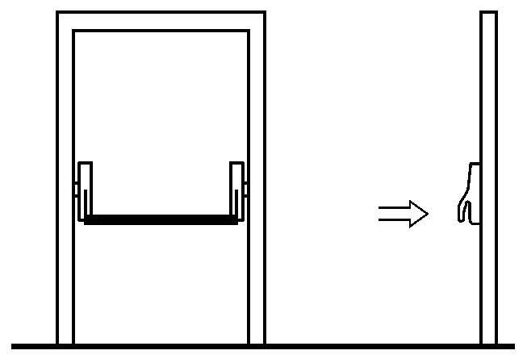
Рисунок 1 - Общий вид устройства «Антипаника» типа А для дверей эвакуационных выходов с нажимной штангой
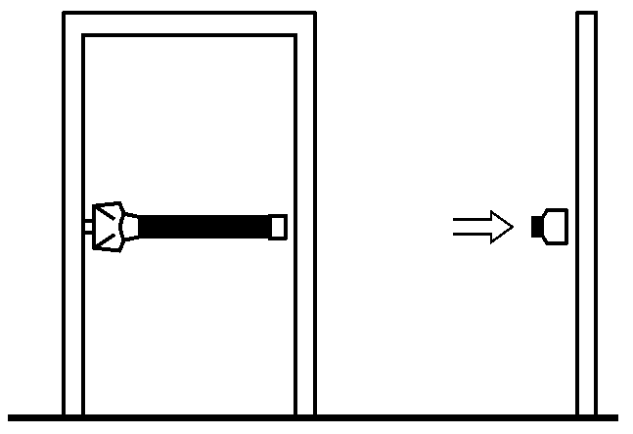
Рисунок 2 - Общий вид устройства «Антипаника» типа В для дверей эвакуационных выходов со штангой-рейкой
4.2.2 Типы устройств «Антипаника» для дверей аварийных выходов приведены на рисунках 3 и 4.
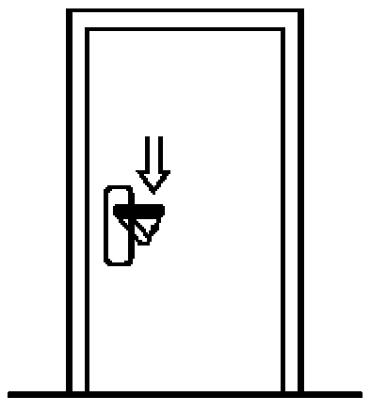
Рисунок 3 - Общий вид устройства «Антипаника» типа А для дверей аварийных выходов
с нажимной (фалевой) ручкой
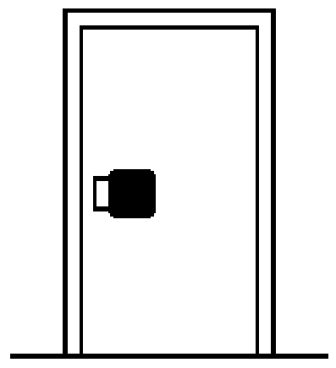
Рисунок 4 - Общий вид устройства «Антипаника» типа В для дверей аварийных выходов с пластиной
4.3 Условные обозначения
Условное обозначение устройств «Антипаника» должно включать в себя: наименование изделия «Устройство «Антипаника», цифровые и буквенные обозначения классификационного признака, установленные в 4.1, и обозначение настоящего стандарта. Структура условного обозначения устройств «Антипаника» приведена в таблице 1.
Таблица 1 - Структура условного обозначения устройств «Антипаника»
Номер классификационного признака | 1 | 2 | 3 | 4 | 5 | 6 | 7 | 8 | 9
Буквенное (цифровое) | Э | А | Н | 1 | 1 | 1 | Вд | 1 | 2
обозначение классификационного признака | А | В | В | 0 | 2 | 2 | Нд | 0 | 3  4

Пример условного обозначения накладного (Н) устройства «Антипаника» типа А, без тяг (0), для однопольной (1) внутренней двери (Вд) эвакуационных выходов (Э), массой 80 кг (1), без дополнительной системы безопасности и задержки срабатывания (0), класс замка 2:
Устройство «Антипаника» | Э | А | Н | 0 | 1 | 1 | Вд | 0 | 2 | ГОСТ 31471-
При экспортно-импортных поставках допускается применять обозначения устройств «Антипаника», принятые у поставщика и оговоренные в договоре (контракте).
5 Технические требования
5.1 Общие требования
5.1.1 Устройства «Антипаника» должны соответствовать требованиям настоящего стандарта, ГОСТ 538, ГОСТ 5089 и изготовляться по конструкторской и технологической документации, оформленной в соответствии с требованиями ГОСТ 2.102 и ГОСТ 3.1001 и утвержденной руководителем предприятия-изготовителя.
5.1.2 Устройства «Антипаника» могут устанавливаться на полотна дверного блока массой не более 200 кг, высотой не более 2500 мм и шириной не более 1300 мм, всегда открывающиеся по ходу эвакуации (движения из здания). Возможность установки устройств «Антипаника» на полотна дверного блока массой и габаритных размеров, превышающих указанные, определяется по результатам испытаний.
5.1.3 При установке устройств «Антипаника» на противопожарных дверях огнестойкость устройства определяется при испытании предела огнестойкости двери и не должна быть ниже установленной для двери.
5.1.4 Устройства «Антипаника» должны быть надежными и безопасными в эксплуатации, обеспечивать быстрое открывание дверей эвакуационных и аварийных выходов для экстренного выхода из помещения.
5.1.5 Устройства «Антипаника», имеющие механизмы внешнего доступа, обеспечивающие отпирание и запирание дверных блоков с внешней стороны, не должны влиять на беспрепятственное отпирание дверного блока с внутренней стороны одним или максимум двумя неповторяющимися движениями для аварийных и эвакуационных выходов независимо от того, является механизм внешнего доступа запертым или незапертым.
О наличии устройства внешнего доступа должно быть указано в спецификации изготовителя.
5.1.6 Внешний вид устройств (цвет, глянец, допустимые дефекты поверхности и др.) должен соответствовать образцам-эталонам, утвержденным руководителем предприятия-изготовителя. Острые углы и кромки не допускаются. Выступающие углы и грани должны быть притуплены.
5.1.7 Устройства «Антипаника» должны быть укомплектованы инструкцией по монтажу и эксплуатации, в которой указывают:
- об ограничении размеров полотен дверных блоков;
- о возможности отпирания дверных блоков изнутри одним или двумя
неповторяющимися движениями без использования ключа и других механизмов в любое время и в любых обстоятельствах;
- о недопустимости внесения изменений в данную конструкцию во время эксплуатации;
- о недопустимости применения различных способов блокирования (препятствия) нормальной работы штанг, ручек и др.
5.1.8 Устройства «Антипаника» для дверей эвакуационных и аварийных выходов для обеспечения безопасности и повышения степени защищенности могут комплектоваться дополнительными элементами и системами управления контроля (системами видеонаблюдения, системами управления доступа в соответствии с нормативным документом действующим на территории государства – участника Соглашения, принявшего настоящий стандарт, и др.), не влияющими на выполнение основных требований к устройствам «Антипаника».
Схемы и примеры функционирования механически и электрически управляемых устройств «Антипаника» приведены в приложении Б.
5.1.9 Исполнение, категории, условия эксплуатации, хранения и транспортирования устройств «Антипаника» в части воздействия климатических факторов должны соответствовать требованиям ГОСТ 15150 с учетом требований нормативного документа, действующего на территории государства – участника Соглашения, принявшего настоящий стандарт.
5.1.10 Если дверь, в соответствии с заказом, должна комплектоваться доводчиком, требования к доводчику должны устанавливаться в соответствии с требованиями нормативного документа, действующего на территории государства – участника Соглашения, принявшего настоящий стандарт.
5.2 Размеры и предельные отклонения
5.2.1 Размеры устройства «Антипаника» указывают в рабочих чертежах. Предельные отклонения сопрягаемых и несопрягаемых размеров - по ГОСТ 538, ГОСТ 5089.
5.2.2 Основные размеры деталей, элементов, узлов устройства «Антипаника» для дверей эвакуационных выходов указаны на рисунках 5 и 6.

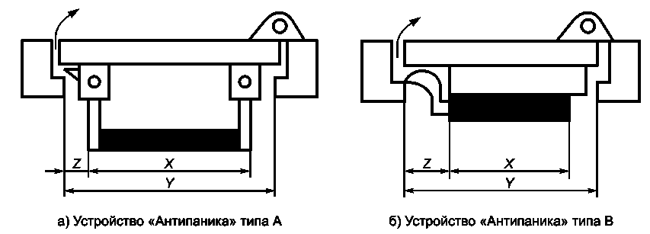
Х - оптимальная длина штанги (штанги-рейки); Y - ширина полотна дверного блока в закрытом положении; Z - расстояние от штанги (штанги-рейки) до коробки дверного блока
Рисунок 5 - Габаритные и присоединительные размеры устройства «Антипаника»
для дверей эвакуационных выходов

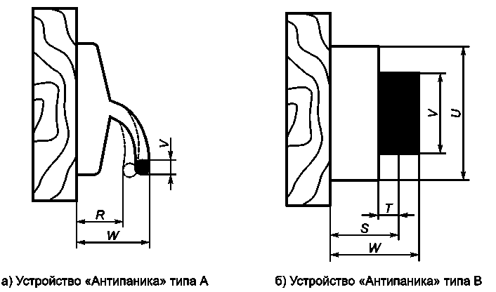
W - максимальный размер устройства (в плане); V - высота рабочей поверхности штанги (штанги-рейки);
U - габаритный размер устройства по высоте; R - минимальное расстояние между поверхностью штанги в
полностью нажатом положении и поверхностью полотна дверного блока; S - минимальный размер устройства
при нажатой штанге-рейке от поверхности полотна дверного блока (в плане); Т - минимальный размер
штанги-рейки в нажатом положении от корпуса устройства (в плане)
Рисунок 6 - Габаритные и присоединительные размеры устройства «Антипаника»
для дверей эвакуационных выходов (в плане)
5.2.3 Основные размеры устройств «Антипаника» для дверей аварийных выходов указаны на рисунках 7-9.
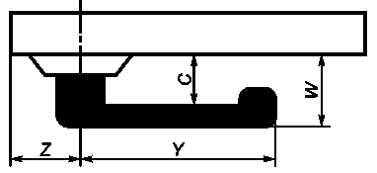
С - минимальное расстояние между управляющим элементом и поверхностью полотна дверного блока; W - максимальный размер устройства «Антипаника» (в плане); Y - минимальная длина ручки; Z - минимальное расстояние до края полотна дверного блока
Рисунок 7 - Устройство «Антипаника» типа А для дверей аварийных выходов
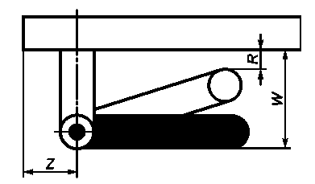
R - минимальное расстояние между управляющим элементом в нажатом состоянии и поверхностью полотна дверного блока; W - максимальный размер устройства «Антипаника» (в плане); Z - минимальное расстояние до края полотна дверного блока
Рисунок 8 - Устройство «Антипаника» типа В для дверей аварийных выходов

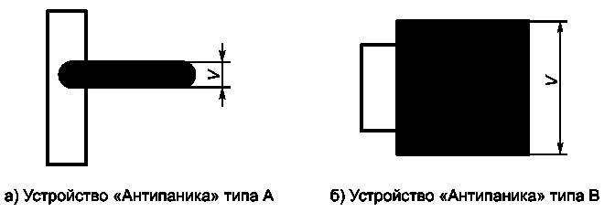
V - ширина нажимной (фалевой) ручки и пластины
Рисунок 9 - Управляющие элементы [нажимная (фалевая) ручка и пластина] устройств «Антипаника» для дверей аварийных выходов

5.3 Требования к конструкции
5.3.1 Общие требования
5.3.1.1 Конструкция устройств «Антипаника» должна быть прочной, надежной и обеспечивать возможность ее ремонта и замены.
5.3.1.2 Конструкция устройств «Антипаника» должна обеспечивать его надежное крепление к полотнам и коробкам дверных блоков из ПВХ профилей по ГОСТ 30970, алюминиевых профилей по ГОСТ 23747, деревянных по ГОСТ 475, стальных по ГОСТ 31173.
Расположение и размеры отверстий для установки устройств «Антипаника» указывают в рабочих чертежах устройств конкретных типов.
5.3.1.3 Конструкция устройств «Антипаника» должна обеспечивать зазор не менее 25 мм между управляющим элементом в нажатом положении и поверхностью полотна дверного блока.

5.3.2 Требования к конструкции устройств «Антипаника» для дверей эвакуационных выходов
5.3.2.1 Конструкция устройств «Антипаника» для дверей эвакуационных выходов должна обеспечивать открывание полотна дверного блока в течение не более 1 с от момента, когда управляющий элемент достиг своего полностью нажатого положения с выполнением одной или двух неповторяющихся ручных операций без применения ключа.
5.3.2.2 Конструкция устройств «Антипаника» для дверей эвакуационных выходов должна позволять установку элементов и узлов устройства, кроме управляющего элемента, на внутренней поверхности полотна или внутри полотна дверного блока.
5.3.2.3 Оптимальная длина штанги (штанги-рейки) (см. размер Х на рисунке 5) должна быть не менее 60 % ширины полотна дверного блока в закрытом положении (см. размер Y на рисунке 5).
5.3.2.4 Управляющий элемент (штангу, штангу-рейку) следует устанавливать на внутренней стороне дверного полотна так, чтобы значение размера Z (см. рисунок 5) было не менее 150 мм при закрытом положении полотна дверного блока.
5.3.2.5 Управляющий элемент (штанга, штанга-рейка) не должен выступать за кронштейны, на которых он крепится.
5.3.2.6 Высота рабочей поверхности штанги (штанги-рейки) (см. размер V на рисунке 6) должна быть не менее 18 мм.
5.3.2.7 Выступание поверхности штанги и штанги-рейки за габариты корпуса устройства «Антипаника» в плане (см. размер Т на рисунке 6) должно быть не менее 3 мм, а размер S (см. рисунок 6) - не менее 25 мм.
5.3.2.8 В устройствах «Антипаника», предназначенных для дверей эвакуационных выходов, следует применять замки не ниже 2-го класса по ГОСТ 5089.
5.3.2.9 Для усиления требований безопасности устройства «Антипаника» для дверей эвакуационных выходов могут дополнительно комплектоваться электрическими элементами, к примеру, кнопкой экстренного открывания. Применение электрических элементов позволяет обеспечить комфорт и контролируемость в повседневном режиме за счет подключения к системе контроля доступом, к пожарной сигнализации и т.д.
При подключении к терминалу управления эвакуационным и аварийным выходом, к которому также подключается пожарная сигнализация, при возникновении пожара либо другой чрезвычайной ситуации электрические компоненты отключаются принудительно и двери становятся открытыми. Кнопка экстренного открывания не препятствует отпиранию в критические моменты.
5.3.3 Требования к конструкции устройств «Антипаника» для дверей аварийных выходов
5.3.3.1 Конструкция устройств «Антипаника» для дверей аварийных выходов должна обеспечивать отпирание и открывание двери аварийного выхода с внутренней стороны в течение не более 1 с выполнением одной или двух неповторяющихся ручных операций без применения ключа.
Управляющий элемент (ручка или пластина) должен обеспечивать открывание дверного блока с внутренней стороны в любое время независимо от применения любых дополнительных средств запирания.
5.3.3.2 Управляющий элемент устройства «Антипаника» типа А при выведении основного засова из запорной планки должен перемещаться вниз по дуге (см. рисунок 7).
5.3.3.3 Воздействие рукой на управляющий элемент устройства «Антипаника» типа В для отпирания и открывания дверного блока производят по направлению выхода (см. рисунок 8).
5.3.3.4 Конструкция устройств «Антипаника» для дверей аварийных выходов должна предусматривать автоматическое возвращение в исходное положение «Заперто» после выполнения цикла «открывание - закрывание» дверного блока.
5.3.3.5 Конструкция устройств «Антипаника» должна быть такой, чтобы управляющий элемент мог быть установлен на расстоянии не более 150 мм от кромки полотна дверного блока (см. размер Z на рисунках 7 и 8).
5.3.3.6 Минимальный размер ручки должен быть 120 мм (см. размер Y на рисунке 7).
5.3.3.7 Ширина управляющего элемента должна быть не менее 18 мм (см. размер V на рисунке 9).
5.3.3.8 В устройствах «Антипаника», предназначенных для дверей аварийных выходов, следует применять замки не ниже 3-го класса по ГОСТ 5089.
5.3.4 Требования к электрическим системам, применяемым с устройствами «Антипаника» на дверях эвакуационных и аварийных выходов
5.3.4.1 Для обеспечения дополнительной системы безопасности и увеличения степени защищенности материальных ценностей рекомендуется применять электромеханические запорные устройства, электронные устройства управления и контроля, которые могут быть интегрированы в общую систему оповещения, автоматической блокировки или разблокировки дверей эвакуационных и аварийных выходов. Указанные устройства должны изготавливаться по действующим нормативным документам (НД) и соответствовать категории I по надежности электроснабжения (см.[2]). При этом требования к качеству и безопасности использования устройств должны подтверждаться результатами их испытаний и сертификатами соответствия.
5.3.4.2 Электрические системы, дополняющие механические системы устройства «Антипаника», должны обеспечивать разблокирование и последующее открывание полотна дверного блока простым нажатием хорошо заметной и подсвеченной кнопки экстренного отпирания, установленной внутри помещения в непосредственной близости от дверного блока, в дополнение к механическому нажатию ручки или штанги механической системы устройства «Антипаника» изнутри помещения в любое время.
5.3.4.3 Минимальный комплект электрической системы устройств «Антипаника» для дверей аварийного и эвакуационного выходов включает в себя в общем виде основное (механическое или электромеханическое) замковое устройство, дополнительный электромеханический блокирующий механизм, кнопку экстренного отпирания, блок управления и контроля. Пример минимального комплекта электрической системы устройств «Антипаника» для дверей эвакуационного и аварийного выходов приведен на рисунке 10.
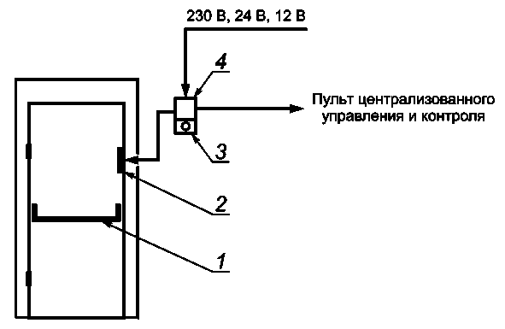
1 - основное замковое устройство, удерживающее дверь в закрытом состоянии; 2 - дополнительный электромеханический блокирующий механизм, разблокируется только электрическим сигналом; 3 - кнопка экстренного отпирания механизма 2; 4 - блок управления и контроля
Рисунок 10 - Пример минимального комплекта электрической системы устройств «Антипаника» для дверей эвакуационного и аварийного выходов
5.3.4.4 Дополнительный электромеханический блокирующий механизм должен однозначно и без какой-либо задержки разблокироваться при пропадании питания или нажатии на кнопку экстренного отпирания, находясь под противонагрузкой, и давать возможность открыть полотно дверного блока вручную. При наличии в устройстве управления и контроля функции задержки времени разблокировать в соответствии с 5.3.4.6.
Примечание - Противонагрузка возникает под воздействием давления воздуха (разности температур во время пожара, давления от вентиляции и др.), конструктивных элементов двери, перекоса дверного полотна или каких-либо других сил, возникающих в момент пожарной ситуации (упавших элементов конструкции, людей, находящихся в панике и упирающихся в дверное полотно и т.д.).
5.3.4.5 При сохранении основной задачи обеспечения эффективной и безопасной эвакуации электрические системы, дополняющие механические системы устройств «Антипаника», должны обеспечивать:
- информацию о состоянии дверного блока в режиме реального времени;
- совместимость с датчиками и системой пожарной или охранной сигнализации;
- безопасность (при отключении питания дверной блок должен быть немедленно разблокирован), оставаясь при этом запертыми для проникновения снаружи посредством механической системы устройства «Антипаника».
5.3.4.6 Задержка времени разблокировки (срабатывания)
Система управления и контроля эвакуационной или аварийной двери с функцией задержки времени должна обеспечивать разблокировку при нажатии на кнопку экстренного отпирания по истечении времени задержки и отображать актуальное состояние задержки.
5.3.4.7 Дополнительный электромеханический блокирующий механизм в соответствии с 5.3.4.4 должен быть разблокирован сразу после истечения установленного времени задержки. Время задержки системы эвакуационных и аварийных дверей не должно превышать 15 с..
5.4 Требования по надежности
5.4.1 Устройства «Антипаника» для дверей эвакуационных выходов должны выдерживать при испытании на безотказность не менее 200000 циклов «открывание - закрывание» дверного блока.
5.4.2 Устройства «Антипаника» для дверей аварийных выходов должны выдерживать при испытании на безотказность не менее 100000 циклов «открывание - закрывание» дверного блока.
5.5 Требования к прочности
5.5.1 Вертикальные тяги устройства «Антипаника» для дверей эвакуационных и аварийных выходов должны выдерживать статическую нагрузку 500 Н, приложенную в середине тяги перпендикулярно к поверхности полотна дверного блока (см. рисунок В.1 приложения В).
5.5.2 Штанга устройства «Антипаника» типа А для дверей эвакуационных выходов должна выдерживать статическую нагрузку 1000 Н, приложенную к штанге (см. рисунок В.2 приложения В).
5.5.3 Ручка устройства «Антипаника» типа А для дверей аварийных выходов должна выдерживать статические нагрузки 1000 и 500 Н (см. рисунок В.3 приложения В).
5.5.4 Пластина устройства «Антипаника» типа В для дверей аварийных выходов должна выдерживать статическую нагрузку 1000 Н (см. рисунок В.4 приложения В).
5.5.5 Усилие, необходимое для открывания двери аварийного выхода после разблокирования дополнительного блокирующего механизма, не должно превышать 50 Н. Дополнительный электроблокирущий механизм должен быть прочным и выдерживать усилие не менее 2000 Н, работать в режиме нормально-открытого (отпираться при отключении или пропадании электропитания) и разблокироваться при противонагрузке не менее 1000 Н.
5.6 Эксплуатационные показатели
5.6.1 Усилие, необходимое для вывода засова (засова-защелки) из запорной планки, прикладываемое к управляющему элементу устройства «Антипаника» типа А для дверей эвакуационных выходов, не должно превышать 80 Н (см. рисунок В.5 приложения В).
5.6.2 Усилие, необходимое для вывода засова (засова-защелки) из запорной планки, прикладываемое к управляющему элементу устройства «Антипаника» типа А для дверей аварийных выходов, не должно превышать 70 Н [см. рисунок В.6а) приложения В].
5.6.3 Усилие, необходимое для вывода засова (засова-защелки) из запорной планки, прикладываемое к управляющему элементу устройства «Антипаника» типа В для дверей аварийных выходов, не должно превышать 150 Н [см. рисунок В.6б) приложения В].
5.6.4 Усилие, необходимое для вывода засова (засова-защелки) из запорной планки, прикладываемое к управляющему элементу устройства «Антипаника» типа А для дверей эвакуационных выходов, находящихся под давлением 1000 Н, не должно превышать 220 Н (см. рисунок В.7 приложения В).
5.6.5 Усилие, необходимое для повторного закрывания двери эвакуационного (аварийного) выхода при наличии в устройстве «Антипаника» автоматического повторно-запирающего устройства, не должно превышать 50 Н.
5.7 Требования к материалам и комплектующим деталям
5.7.1 Для изготовления устройств «Антипаника» должны применяться материалы (металлы, сплавы, полимерные и др.), изготовленные по нормативным документам (далее - НД), утвержденным в установленном порядке.
5.7.2 Материалы, применяемые для изготовления устройств «Антипаника», и комплектующие изделия к ним должны быть стойкими к климатическим воздействиям.
Комплектующие изделия, изготовленные из металла, должны иметь защитное и защитно-декоративное покрытие.
5.7.3 Замки, детали и узлы, используемые в конструкции устройств «Антипаника» для противопожарных дверей и отвечающие за функционирование устройств, не должны изготавливаться из легкоплавких материалов.
5.7.4 Требования к защитным и защитно-декоративным покрытиям - по ГОСТ 538.
5.7.5 Защитные и защитно-декоративные покрытия должны быть коррозионно-стойкими.
5.7.5.1 Устройства «Антипаника» для внутренних дверных блоков испытывают на коррозионную стойкость покрытия в течение 96 ч. После испытаний устройства «Антипаника» должны сохранять работоспособность.
5.7.5.2 Устройства «Антипаника» для наружных дверных блоков испытывают на коррозионную стойкость покрытия в течение 240 ч. После испытаний устройства «Антипаника» должны сохранять работоспособность.
5.7.5.3 Крепление устройств и их элементов к полотнам и коробкам дверных блоков следует проводить самонарезающими винтами (шурупами), имеющими защитное и защитно-декоративное антикоррозионное покрытие.
5.8 Комплектность
5.8.1 Устройства «Антипаника» должны поставляться потребителю комплектно в соответствии с конструкторской документацией.
Рекомендуется включать в комплект поставки по согласованию с заказчиком шаблоны для установки элементов устройства «Антипаника».
5.8.2 К каждой партии устройств «Антипаника» должна прикладываться инструкция по монтажу, эксплуатации и техническому обслуживанию.
5.9 Маркировка
5.9.1 Требования к маркировке устройств «Антипаника» должны соответствовать установленным в ГОСТ 538, ГОСТ 5089.
5.9.2 Маркировка должна наносится на все основные детали устройства.
5.9.3 Дополнительные требования к маркировке рекомендуется устанавливать в договоре на поставку.
6 Правила приемки
6.1 Продукция должна пройти проверку соответствия требованиям настоящего стандарта, ГОСТ 538, ГОСТ 5089, стандартов на конкретные виды изделий, а также условиям, определенным в договоре на изготовление (поставку) изделий.
6.2 Качество продукции подтверждают:
- входным контролем материалов и комплектующих изделий;
- приемкой каждой партии готовых изделий.
6.3 Порядок проведения входного контроля устанавливают в технологической документации предприятия-изготовителя с учетом положений ГОСТ 24297.
6.4 Приемку изготовленной продукции осуществляет служба контроля качества предприятия-изготовителя в соответствии с требованиями ГОСТ 15.309.
6.5 Приемо-сдаточные, периодические, типовые и квалификационные испытания продукции проводят в соответствии с требованиями ГОСТ 15.309.
В случае, когда комплектующие изделия являются изделиями собственного изготовления предприятия-изготовителя, они должны пройти приемку на соответствие требованиям нормативных документов на эту продукцию.
6.6 Периодические испытания изделий проводят в центрах (лабораториях), допущенных к проведению таких испытаний в порядке, установленном действующим законодательством государства – участника Соглашения, принявшего настоящий стандарт. Образцы продукции для проведения периодических испытаний отбирают в соответствии с требованиями ГОСТ 24033 в количестве, установленном в стандартах на методы испытаний из числа единиц продукции, выдержавших приемо-сдаточные испытания.
6.7 Показатели, контролируемые при приемо-сдаточных и периодических испытаниях, а также периодичность испытаний приведены в таблице 2.
Таблица 2 - Показатели, контролируемые при приемо-сдаточных и периодических испытаниях
Наименование показателя | Требование | Метод испытания | Категория испытаний |  | Периодичность испытаний
 |  |  | Приемо-сдаточные | Периоди-  ческие
Безотказность, количество циклов «открывание-закрывание», не менее | 5.4.1  5.4.2 | 7.5.2 |  | + | Один раз  в два года
Сопротивление статическим нагрузкам, Н, не менее | 5.5.1 –  5.5.4 | 7.5.2
Усилие открывания двери аварийного выхода после разблокирования дополнительного блокирующего механизма, Н, не более | 5.5.5 | 7.5.2 |  | +
Эксплуатационные показатели | 5.6 | 7.5.2 |  | +
Коррозионная стойкость покрытий | 5.7.4 | 7.5.4 |  | +
Внешний вид | 5.1.6 | 7.4.1;  7.4.4. | + |  | Сплошной контроль
Размеры и предельные отклонения | 5.2 | 7.4.2 | +
Требования к конструкции | 5.3.2.1;  5.3.2.3 – 5.3.2.7;  5.3.3.1 – 5.3.3.7; | 7.4.3 | +
Комплектность, маркировка, упаковка | 5.8;  5.9;  8.1 | 7.4.1 | +

6.8 Результаты периодических испытаний продукции допускается использовать для оценки соответствия продукции.
6.9 Потребитель имеет право проводить контрольную приемку изделий, соблюдая при этом порядок отбора образцов и методы испытаний, установленные в настоящем стандарте либо в нормативных документах на конкретные виды изделий.
При приемке изделий потребителем партией считают число изделий одного наименования, изготовленное в течение одной смены и отгружаемое по конкретному договору (заказу), оформленное одним документом о качестве (паспортом).
6.10 Каждая партия изделий должна сопровождаться паспортом, в котором указывают:
- наименование и адрес предприятия-изготовителя или его товарный знак;
- условное обозначение изделия;
- номер партии (заказа);
- количество изделий в партии (шт.);
- спецификацию комплектующих изделий;
- сведения о сертификации;
- дату отгрузки.
Паспорт должен иметь знак (штамп), подтверждающий приемку партии изделий службой качества предприятия-изготовителя. В паспорте рекомендуется указывать информацию о сертификации изделий, основные технические характеристики изделий и гарантийные обязательства. Паспорт может быть оформлен в электронном виде.
При экспортно-импортных операциях содержание сопроводительного документа о качестве устанавливают в договоре на поставку изделий.
6.11 По договоренности сторон приемка изделий потребителем может проводиться у изготовителя, на складе потребителя, у официального дилера либо в ином оговоренном в договоре месте.
6.12 Приемка изделий потребителем не освобождает изготовителя от ответственности при обнаружении скрытых дефектов, приведших к нарушению эксплуатационных характеристик изделий в течении гарантийного срока службы.
7 Методы контроля и испытаний
7.1 Методы входного контроля устанавливают в технической документации предприятия-изготовителя, исходя из требований нормативных документов к данной продукции.
7.2 Методы приемочного контроля устанавливают в технической документации предприятия-изготовителя (регламент контроля качества), исходя из требований настоящего стандарта и нормативных документов на конкретный вид продукции.
7.3 Приемо-сдаточные и периодические испытания проводят в объеме и с периодичностью, которые установлены в 6.7 и стандартах на конкретный вид продукции.
7.4 Приемо-сдаточные испытания
7.4.1 Внешний вид изделий, комплектность, правильность установки комплектующих и крепежных деталей проверяют визуально на соответствие образцам-эталонам, требованиям настоящего стандарта и конструкторской документации.
Маркировку и упаковку проверяют визуально.
7.4.2 Геометрические размеры изделий определяют с использованием методов, установленных в ГОСТ 26433.0, ГОСТ 26433.1..
Предельные отклонения номинальных размеров изделий и их элементов измеряют металлической рулеткой, штангенциркулем, микрометрами, угломером по нормативным документам либо другими измерительными приборами, включая электронные, а также используют программные методы операционного контроля предприятия-изготовителя.
Приборы (оборудование) для проведения измерений должны быть поверены в установленном порядке.
7.4.3 Работу изделий проверяют пятиразовым открыванием и закрыванием дверных створок с установленными устройствами «Антипаника»..
7.4.4 Внешний вид защитно-декоративного покрытия (цвет, глянец, текстура поверхности) проверяют на соответствие образцам-эталонам, утвержденным руководителем предприятия-изготовителя.
7.5 Периодические испытания
7.5.1 Периодические испытания изделий проводят на образцах полной заводской готовности, принятых службой контроля качества предприятия-изготовителя. Выбор репрезентативных образцов и отбор образцов для испытаний проводят в соответствии с требованиями ГОСТ 24033.
7.5.2 Испытание безотказности, сопротивления статическим нагрузкам и эксплуатационных показателей
7.5.2.1 Требование к испытательному оборудованию
7.5.2.1.1 Стенд для испытаний должен предусматривать возможность установки однопольного дверного блока с полотном высотой 2100 мм шириной 900 – 1100 мм.
К полотну двери должна предусматриваться возможность прикрепления груза для увеличения массы полотна до 100 и более кг.
Размеры каждого полотна двупольного дверного блока должны быть: по высоте - 2100 мм, ширине 900 мм; масса каждого полотна должна быть 100 или 200 кг.
Дверные блоки, на которые устанавливают устройства «Антипаника», должны соответствовать требованиям ГОСТ 30970, ГОСТ 23747, ГОСТ 31173, ГОСТ 475.
7.5.2.1.2 Дверной блок должен быть закреплен так, чтобы любая деформация, возникшая во время проведения испытаний, не повлияла на работоспособность установленного устройства «Антипаника».
Установка и закрепление устройства «Антипаника» на дверном блоке должны проводиться в положении, соответствующем условиям эксплуатации и исключающим его перемещение при испытаниях.
7.5.2.1.3 Погрешность измерений при испытаниях не должна превышать ± 2 %.
7.5.2.1.4 Стенд для испытаний на надежность (безотказность) должен предусматривать подсчет числа циклов наработки и автоматическое прекращение испытания при наступлении отказа.
7.5.2.2 Подготовка к испытаниям
7.5.2.2.1 Устройства «Антипаника» перед испытаниями подвергают визуальному осмотру и проверке работоспособности.
7.5.2.2.2 Если изготовитель рекомендует периодическое смазывание деталей устройства «Антипаника», то смазывание следует проводить через каждые 20000 циклов наработки на безотказность.
7.5.2.3 Проведение испытаний
7.5.2.3.1 Цикл испытания на соответствие устройств «Антипаника» требованиям 5.4.1 и 5.4.2 предусматривает открывание полотна дверного блока на угол 5^{о}….10^{о} приведением в действие управляющего элемента (штанги, ручки, пластины и т.п.) в его средней точке и возвращение испытуемого полотна дверного блока в закрытое положение в течение 3 - 6 с.
7.5.2.3.2 Испытание на соответствие требованию 5.5.1 проводят на дверном блоке в закрытом положении, прикладывая тянущую силу 500 Н перпендикулярно к поверхности полотна дверного блока в средней точке вертикальной тяги (см. рисунок В.1 приложения В).
7.5.2.3.3 Испытание на соответствие требованию 5.5.2 проводят на дверном блоке в закрытом положении, прикладывая нагрузку 1000 Н последовательно в каждом из четырех направлений в трех точках вдоль штанги (в средней точке и точках на расстоянии 25 мм от концов штанги) (см. рисунок В.2 приложения В).
7.5.2.3.4 Испытания на соответствие требованию 5.5.3 проводят на дверном блоке в закрытом положении, прикладывая силу в направлении открывания двери 1000 Н перпендикулярно к поверхности полотна дверного блока на расстоянии 25 мм от свободного конца ручки, выдерживают в течение не менее 1 мин, снимают эту нагрузку и затем последовательно прикладывают силу 500 Н параллельно поверхности полотна на расстоянии 25 мм от свободного конца ручки в обоих направлениях (см. рисунок В.3 приложения В).
7.5.2.3.5 Испытание на соответствие требованию 5.5.4 проводят на дверном блоке в закрытом положении, прикладывая последовательно к ручке силу 1000 Н в шести направлениях (четыре параллельно и два перпендикулярно к поверхности полотна дверного блока) (см. рисунок В.4 приложения В).
7.5.2.3.6 Испытания на соответствие требованию 5.5.5 проводят на дверном блоке в закрытом положении при подключенном номинальном электропитании. При этом следует нагрузить дополнительный электромеханический блокирующий механизм постоянно нарастающей силой, направленной перпендикулярно к полотну дверного блока в сторону открывания, создавая давление на дверное полотно в месте монтажа блокирующего устройства. Сила должна увеличиваться с шагом 200 Н/с. При достижении силы значения 1000 Н дополнительный блокирующий механизм следует обесточить, дверь должна немедленно открыться. Процедуру испытания повторяют 1000 раз.
7.5.2.3.7 Испытание на соответствие требованию 5.6.1 проводят на дверном блоке в закрытом положении. Усилие прикладывают последовательно в средней точке штанги и в точках на расстоянии 25 мм от концов штанги (см. рисунок В.5 приложения В). Нагрузку при испытании следует прикладывать постепенно со средней скоростью 20 Н/с, начиная с нагрузки 30 Н до требуемого значения. Испытание повторяют три раза.
7.5.2.3.8 Испытания на соответствие требованиям 5.6.2 и 5.6.3 проводят на дверном блоке в закрытом положении. Усилие прикладывают непосредственно к управляющему элементу три раза (см. рисунок В.6 приложения В).
7.5.2.3.9 Испытание на соответствие требованию 5.6.4 проводят на дверном блоке в закрытом положении, находящемся под давлением 1000 Н. Усилие прикладывают последовательно в средней точке штанги и в точках на расстоянии 25 мм от концов штанги (см. рисунок В.7 приложения В). Испытание повторяют три раза.
7.5.2.3.10 При испытании на соответствие требованию 5.6.5 к дверному блоку, открытому на угол 5^{о}, прикладывают силу 50 Н перпендикулярно к поверхности полотна дверного блока так, чтобы привести в закрытое положение дверной блок с устройством «Антипаника».
Примечание - Испытание проводят только для устройств «Антипаника» с автоматическим повторно-запирающим устройством.
7.5.2.4 Оценка результатов испытаний
Устройства «Антипаника» после проведения испытаний должны сохранять работоспособность без видимых повреждений.
Значения эксплуатационных показателей не должны превышать установленных в 5.6
7.5.3 Испытания замков, замочных устройств с установлением класса по ГОСТ 5089 проводят в соответствии с ГОСТ 19091.
7.5.4 Стойкость металлических элементов изделий к коррозии проверяют в соответствии с ГОСТ 9.308, ГОСТ 9.401.
7.5.5 Адгезию (прочность сцепления лакокрасочных покрытий с поверхностью металла) определяют методом решетчатых надрезов по ГОСТ 15140 и ГОСТ 31149.
7.5.6 Толщину металлических и лакокрасочных покрытий на металлических поверхностях изделий измеряют на отдельных элементах с помощью толщиномеров с областью измерения, установленной в ГОСТ 9.302.

8 Упаковка, транспортирование и хранение
8.1 Упаковка изделий должна обеспечивать их сохранность при хранении, погрузочно-разгрузочных работах и транспортировании.
Требования к упаковке изделий должны соответствовать ГОСТ 538.
Дополнительные требования к упаковке рекомендуется устанавливать в договоре на поставку.
8.2 Изделия транспортируют всеми видами транспорта в крытых транспортных средствах в соответствии с правилами и условиями погрузки и крепления грузов, действующими на данном виде транспорта.
8.3 Изделия транспортируют в универсальных контейнерах по ГОСТ 20259, а также в специализированных контейнерах, ящиках, упаковках, оговоренных в договоре на изготовление (поставку) изделий.
8.4 Условия хранения изделий - по группе 2 ГОСТ 15150.
8.5 При хранении и транспортировании изделий должна быть обеспечена их защита от механических повреждений, воздействия атмосферных осадков и прямых солнечных лучей.
9 Указания по монтажу и эксплуатации
9.1 Монтаж устройств «Антипаника» следует проводить с учетом требований, предъявляемых к эвакуационным и аварийным выходам, в соответствии с инструкцией по монтажу, входящей в комплект поставки
Монтаж устройств «Антипаника» следует проводить с применением специальных шаблонов.
9.2 Условия эксплуатации должны исходить из следующих факторов:
- двери эвакуационных выходов должны всегда открываться по ходу эвакуации и быть снабжены замочными устройствами «Антипаника», открывающимися без ключа и других механизмов путем нажатия на штангу, расположенную по ширине полотна дверного блока, или на штангу-рейку.
Входные двери в здания, помещения, снабженные устройством «Антипаника», также могут рассматриваться как эвакуационные;
- двери аварийных выходов должны открываться по ходу движения из здания и должны быть заперты на механические, электромеханические, электронные и другие замочные изделия. Отпирание таких дверей должно быть обеспечено так, чтобы изнутри дверь могла быть разблокирована руками за два неповторяющихся действия без применения ключей или прочих вспомогательных средств. Электрически заблокированные дверные блоки должны открываться нажатием кнопки экстренного отпирания, находящейся в непосредственной близости от дверного блока на видном месте, и механически путем нажатия на ручку или пластину замочного устройства «Антипаника».
- при комплектации дверных блоков электрическими механизмами, приборами и устройствами безопасность их эксплуатации и обслуживания должна быть обеспечена путем соблюдения требований НД к конструкции оборудования,, действующих на территории государства – участника Соглашения, принявшего настоящий стандарт.
9.3 Смазку и регулировку устройств «Антипаника» в процессе эксплуатации (если необходимо) проводят в соответствии с инструкцией по эксплуатации, входящей в комплект поставки.
9.4 Эксплуатирующие организации должны обеспечивать обследование качества работы устройств «Антипаника» и их сервисное обслуживание специалистами,
прошедшими соответствующую подготовку, либо по договору со специализированными организациями.

10 Гарантии изготовителя
10.1 Изготовитель гарантирует соответствие изделий требованиям нормативной документации при условии соблюдения потребителем правил хранения, монтажа и эксплуатации, области применения изделий, а также при наличии единой маркировки товарного знака предприятия-изготовителя на всех деталях устройства «Антипаника», поставляемых на рынок как единое изделие или как набор отдельных деталей.
10.2 Гарантийный срок эксплуатации рекомендуется устанавливать с учетом условий и интенсивности эксплуатации. Гарантийный срок эксплуатации устройств «Антипаника» - не менее 24 месяцев со дня установки на объекте.
10.3 Гарантийный срок хранения изделий - не менее одного года со дня отгрузки изделия изготовителем.
10.4 При необходимости потребитель может заключать договора с эксплуатирующей организацией либо с изготовителем на проведение обслуживания изделий

Приложение А
(рекомендуемое)

Примеры устройств «Антипаника» для дверей эвакуационных

и аварийных выходов
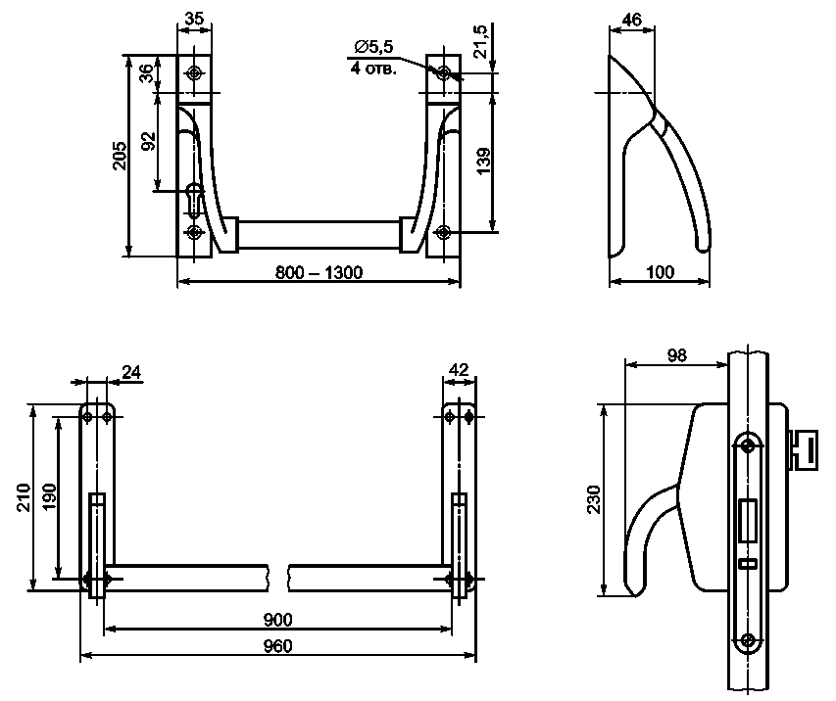
Рисунок А.1 - Примеры устройства «Антипаника», управляемого штангой, для дверей эвакуационных выходов
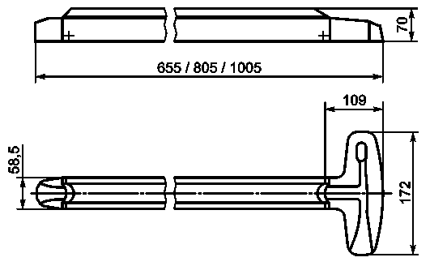
Рисунок А.2 - Пример устройства «Антипаника» для дверей эвакуационных выходов, управляемого штангой-рейкой

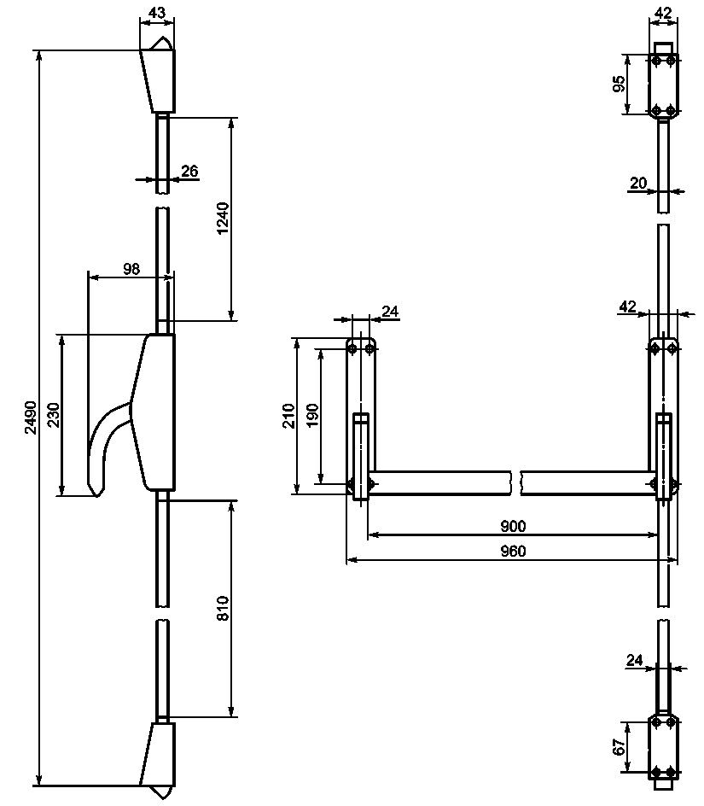
Рисунок А.3 - Пример устройства «Антипаника», управляемого штангой, с запиранием
дверей эвакуационных выходов в трех точках

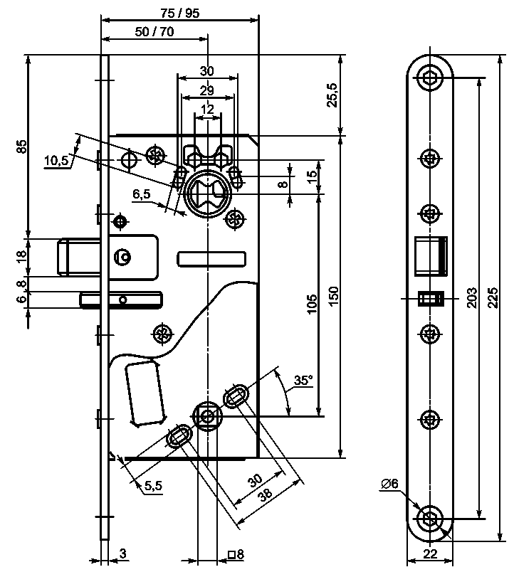
Рисунок А.4 - Пример замка электромеханического бесключевого устройства «Антипаника» для дверей эвакуационных выходов
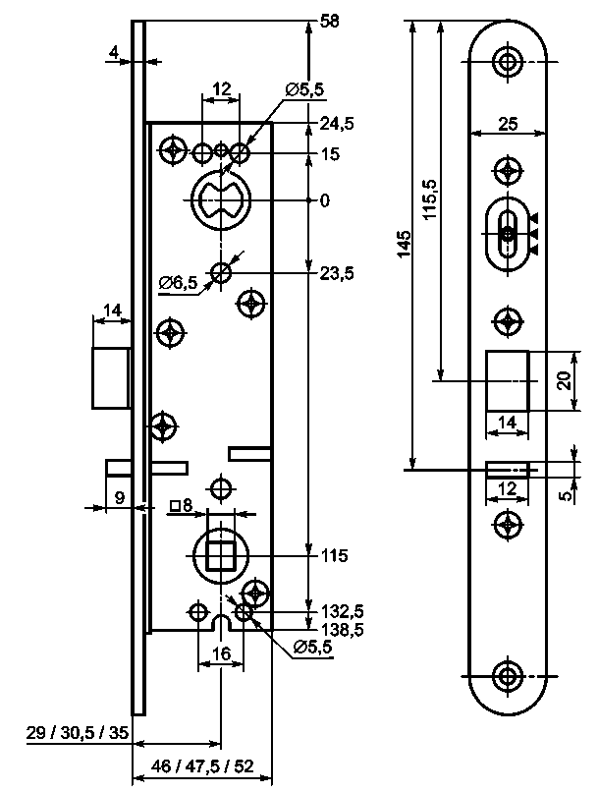
Рисунок А.5 - Пример замка электромеханического бесключевого устройства «Антипаника» для дверей эвакуационных выходов из алюминиевых и поливинилхлоридных профилей
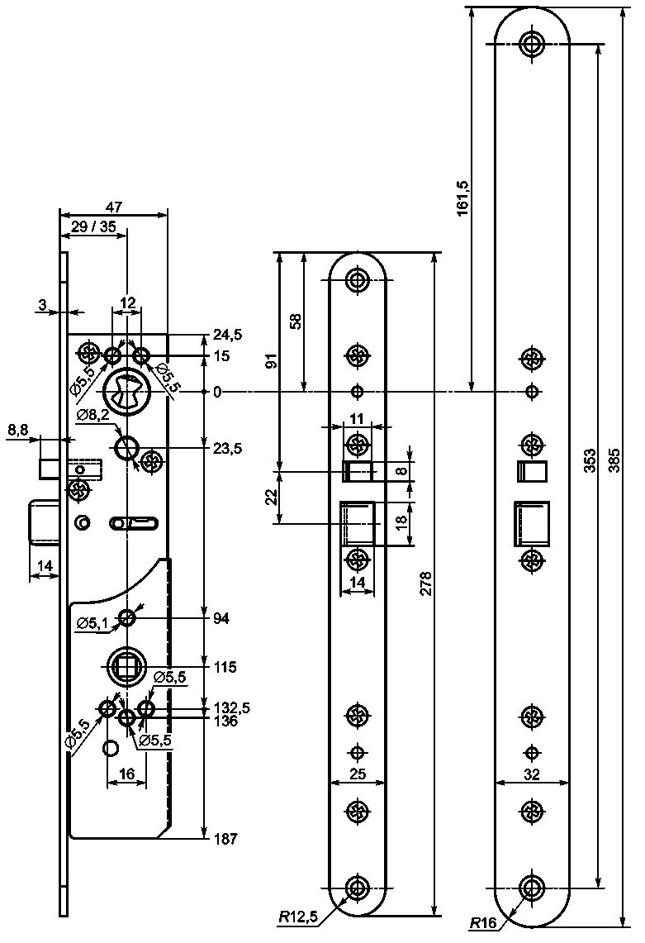
Рисунок А.6 - Пример замка электромеханического устройства «Антипаника» для дверей аварийных выходов
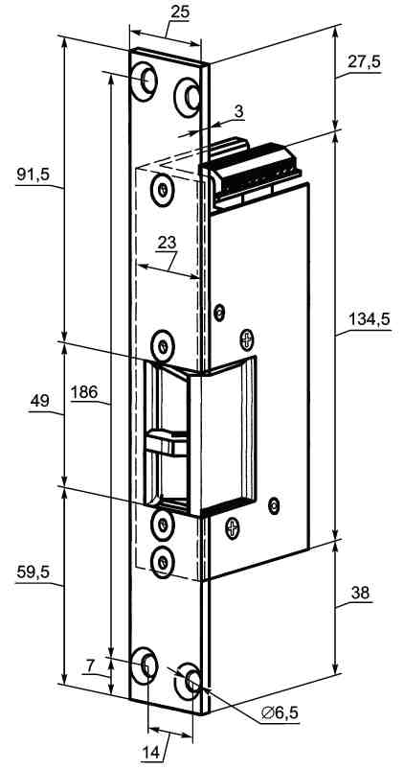
Рисунок А.7 - Пример запорной планки с встроенным дополнительным электромеханическим блокирующим механизмом устройства «Антипаника» для дверей эвакуационных и аварийных выходов

Приложение Б
(справочное)

Схемы и примеры функционирования механически и электрически управляемых
устройств «Антипаника» для дверей эвакуационных и аварийных выходов
Рисунок Б.1 - Схема функционирования электрически управляемого устройства «Антипаника» для дверей эвакуационных и аварийных выходов

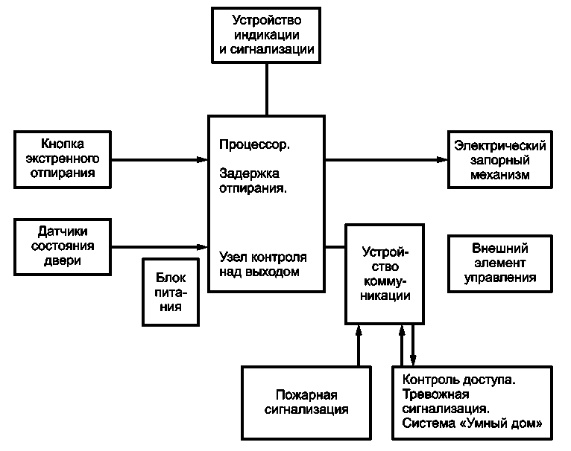
Рисунок Б.2 - Схема функционирования электрически управляемого устройства «Антипаника» с расширенными функциональными возможностями для дверей эвакуационных и аварийных выходов

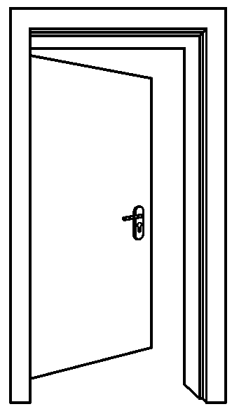
Рисунок Б.3 - Пример механически управляемого устройства «Антипаника» для дверей аварийных выходов

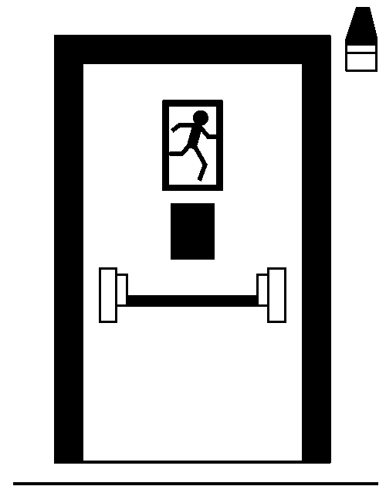
Рисунок Б.4 - Пример электрически управляемого устройства «Антипаника»
для дверей эвакуационных выходов
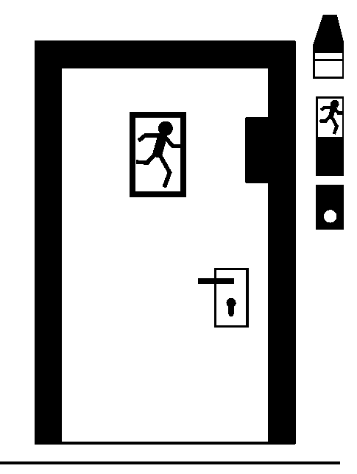
Рисунок Б.5 - Пример электрически управляемого устройства «Антипаника»
для дверей аварийных выходов

Приложение В
(рекомендуемое)

Схемы приложения нагрузок
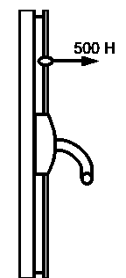
Рисунок В.1 - Схема приложения статической нагрузки к тягам устройства «Антипаника»
для дверей эвакуационных и аварийных выходов
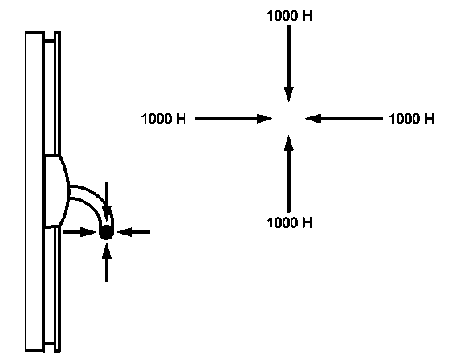
Рисунок В.2 - Схема приложения статических нагрузок к управляющему элементу
устройства «Антипаника» типа А для дверей эвакуационных выходов
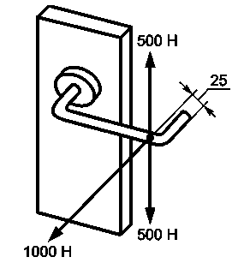
Рисунок В.3 - Схема приложения статических нагрузок к управляющему элементу устройства «Антипаника» типа А для дверей аварийных выходов
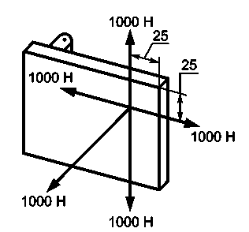
Рисунок В.4 - Схема приложения статических нагрузок к управляющему
элементу устройства «Антипаника» типа В для дверей аварийных выходов
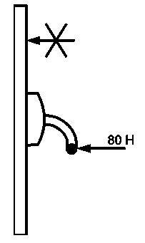
Рисунок В.5 - Схема приложения усилия к управляющему элементу для вывода засова
из запорной планки устройства «Антипаника» типа А для дверей эвакуационных выходов
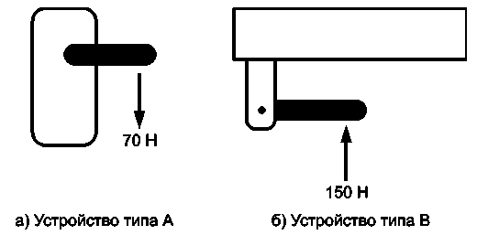
Рисунок В.6 - Схемы приложения усилия к управляющему элементу для вывода засова
из запорной планки устройства «Антипаника» для дверей аварийных выходов
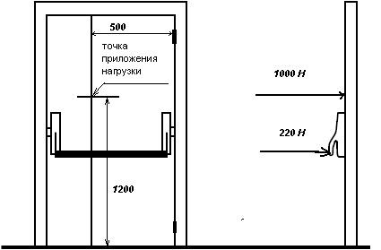
Рисунок В.7 - Схема приложения усилия к управляющему элементу для вывода засова из запорной планки устройства "Антипаника" типа А для дверей эвакуационных выходов (дверь находится под нагрузкой место приложения нагрузки 1200 мм от пола и 500 мм от вертикальной оси петель)

Библиография
[1] Федеральный закон № 123-ФЗ «Технический регламент о требованиях пожарной безопасности»
[2] Правила устройства электроустановок (ПУЭ)

УДК 683.338.2:006.354 МКС 91.190 Ж34 ОКП 49 8100
Ключевые слова: устройство экстренного открывания, эвакуационный (аварийный) выход, засов, запорная планка, штанга, штанга-рейка, ручка, вертикальная тяга, блокирующий механизм

ИСПОЛНИТЕЛЬ
Зам.генерального директора
АО «НИЦ «Строительство» ________________ С.Н. Богачев

СОИСПОЛНИТЕЛЬ

Руководитель разработки:
директор Частного учреждения –
Центр по сертификации
оконной и дверной техники (ЦС ОДТ) _________________ Т.В. Власова

Руководитель испытательного
центра _________________ В.М. Волошин

Инженер-стандартизатор ________________ Н.А. Шамова

Эксперт по системам безопасности ________________ А.А. Антоненко

В Российской Федерации – в соответствии с требованиями ГОСТ Р 56177-2014 «Устройства закрывания дверей (доводчики). Технические условия»
В Российской Федерации – в соответствии с требованиями ГОСТ Р 51241-2008 «Средства и системы контроля и управления доступом. Классификация. Общие технические требования. Методы испытаний»
В Российской Федерации – в соответствии с СП 131.13330.2018 «СНиП 23-01-99* Строительная климатология»
В Российской Федерации – согласно требованиям ГОСТ Р 56177-2014 «Устройства закрывания дверей (доводчики). Технические условия»
В Российской Федерации действует ГОСТ Р 50571.1-2009 (МЭК 60364 – 1.2005) «Электроустановки низковольтные. Часть 1. Основные положения, оценка общих характеристик, термины и определения»
В Российской Федерации действует ГОСТ Р 52161.1- 2004 «Безопасность бытовых и аналогичных электрических приборов. Общие требования. Часть 1. Основные положения, оценка общих характеристик, термины и определения»
В Российской Федерации – в соответствии с требованиями ТР ТС 020/2011 «Электромагнитная совместимость технических средств»

